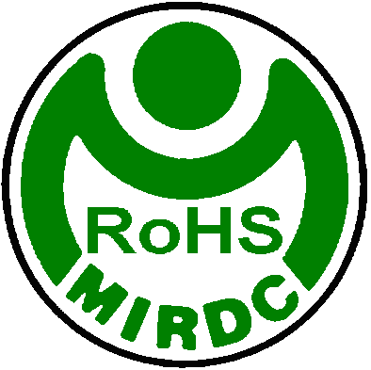RoHS產品驗證申請書
7101B-S29
7.1
Application Form for the RoHS Product Certification
申請日期： 受理編號：
Date of Application Application No
1.申請人
Applicant
公司或營業所名稱： （簽章）
Name of Company/Business (Signature)
地址： 統一編號：
Address Uniform No.
負責人： 電子郵件：
Person in charge E-mail address
聯絡人： 電話號碼： 傳真號碼：
Contact person Telephone No. Fax No.
2. RoHS產品種類
Product category (Where it is not enough, please attach the following Table by A4 paper)
RoHS產品中文名稱
Product Chinese Name
RoHS產品英文名稱
Product English Name
型式(號)
Model(Type)
系列型式
Series of the type
依據之指令/法規標準  Applicable Specification(s) /Standard(s)/Directives/Regulations |  | □歐盟電子電機設備有害物質限用指令2002/95/EC(RoHS)  □歐盟包裝材料指令94/62/EC (PPW)  □歐盟廢棄車輛指令2000/53/EC (ELV)  □日本電子電氣設備特定化學物質含有標示方法(日本RoHS)  □中國電子信息產品污染控制管理辦法(中國RoHS)  □加州(California, US) (SB 20/50) (加州RoHS )  □韓國電機電子產品和汽車的物料回收法 (韓國RoHS)  □ TEEMA-S-GC-001 □ TEEMA-S-GC-002
檢附文件： | □ RoHS產品驗證申請書 |  |  | □ 產品驗證權利義務規章(7101B-S18 8.6)
 | □ 應被驗證之產品(樣品) |  |  | □ RoHS產品符合聲明書
 | □ RoHS產品驗證委託授權書(申請綠色零組件驗證之公司負責人可透過此申請書，授權該公司特定人士進行綠色零組件驗證申請作業。)
工廠基本資料(可立案後補齊)
□公司營利事業登記證/工廠登記證(國外申請者免) □生產流程圖
□工廠平面圖(option) □各工廠位置圖(option)
 | 相關技術文件資料
 | □零件外觀圖檔 |  | □成品或半成品外觀圖 |  | □BOM表
 | □已通過RoHS檢測之零件報告檔案(含測試數據及報告總覽表)。(option)
 | □拆卸說明(If necessary) □材質說明(If necessary)
 | □其他必要之說明書(例如：□結構圖 □線路圖、□規格、□重量、□功能…與產品相關之資料可待產品驗證立案後補齊)。
 | □ 顧客授權書(7.4) (option)
Page 1 of (20141117)
3.申請類別
Types of Application
□ 新申請案
New application
□ 變更申請案（原證書號碼： ）
Application for changes (Original Certificate No.)
□ 增列系列型式 □補換或加發證書
Addition of series of the type Reissue of the certificate
□其他
Others

4.申請產品驗證模式/產品驗證系統(Product Certification System)

□ RoHS檢測 + RoHS工廠檢查作業(TEEMA-S-GC-001)
(1) 驗證機構須同時執行工廠檢查及隨機取樣每年至少兩次。
(2) 若申請者擁有綠色產品管理系統(green product management system)則工廠檢查可減少為每年一次。
(3) 同時取得GC證書及MIRDC RoHS產品驗證證書。
(4) 同時授權使用RoHS產品驗證標誌：
A. TEEMA GCC標章
B. MIRDC RoHS產品驗證標誌
(5) 產品經取得TEEMA GCC 標誌者，可登錄於TEEMA之綠色電機電子材料驗證資訊平台http：//www.greencomponents.org.tw
□ RoHS檢測型式試驗(ISO/IEC 17067 Scheme Type 1a)：
(1) 驗證機構僅執行RoHS檢測型式試驗。
(2) 不授權使用RoHS產品驗證標誌。
□ RoHS檢測批次試驗(ISO/IEC 17067 Scheme Type 1b)
(1) 驗證機構僅執行RoHS檢測批次試驗。
(2) 授權批次產品使用MIRDC RoHS產品驗證標誌
□ RoHS檢測型式試驗 + RoHS工廠檢查作業(ISO/IEC 17067 Scheme Type 3)
(1) 驗證機構須同時執行工廠檢查及隨機取樣每年至少1次。
(2) 授權使用MIRDC RoHS產品驗證標誌。
□ RoHS檢測型式試驗 + RoHS綠色產品管理系統「危害物質過程管理要求」(ISO/IEC 17067 Scheme Type 6)
(1) 驗證機構須同時執行綠色產品管理系統審查及隨機取樣每年至少1次。
(2) 授權使用MIRDC RoHS產品驗證標誌。

Page 2 of (20141117)
5.生產廠場(若填寫篇幅不足者，請以A4附表加附)
Factory (Where there are more factories, please attach the following Table by A4 paper)
生產廠場  Name of Factory | (中文)
 | (英文)
生產廠址  Address of Factory | (中文)
 | (英文)
負 責 人
Person in charge
電話號碼  Telephone no. |  |  | 傳真號碼  Fax no.
廠場聯絡人  Contact person |  |  | 電子郵件  E-mail address
品質系統驗證  證書編號 |  |  | 品質系統驗證  證書效期
檢附工廠基本資料
□ 主要原料及零組件一覽表 (List of Primary materials and parts)
□ 主要製造設備一覽表 (List of Primary manufacturing facilities)
□ 檢測設備一覽表 (List of Inspection facilities)
申請人願遵守產品驗證相關規範，包含產品驗證權利義務規章、MIRDC產品驗證認可登錄標誌使用規範；填寫產品驗證工廠基本資料表，並配合提供產品驗證符合性評鑑程序所須之任何資訊。
The applicant agrees to comply with the requirements for registration of product certification, including the specification of obligation and authority of product certification & Use of MIRDC Mark and Identification number for product certification. The applicant agrees to complete “Fundamental Information of Factory for the Registration of Product Certification” and provides information needed for conformity assessment procedure of product certification.

申請單位蓋章：

填表人： |  | 部門： |  | 職稱：
電話： |  | 傳真： |  | 申請日期： 年 月 日

Page 3 of (20141117)

RoHS符合性聲明書
7101B-S29
7.2

Statement of Conformance(Declaration of Conformity to Type)

製造商
Manufacturer
標準件產品中文名稱
Product Chinese Name
標準件產品英文名稱
Product English Name
型式(號)
Model(Type)
系列型式
Series of the Model(Type)

聲明Statement/Declaration

本申請人切結保證申請RoHS產品驗證之產品，應採品質管理措施，並確保於生產時與申請產品驗證之原型式一致。
I hereby declares that the products described below registered under the RoHS Product Certification Scheme are subject to the necessary quality management measures and assure that they are identical to the prototype which is the subject of the application of RoHS Product Certification.

此致

金屬工業研究發展中心
To： METAL INDUSTRIES RESEARCH & DEVELOPMENT CENTRE

申請人：

Applicant
負責人：  Person in charge |  | (簽章)  (Signature)

日期：

DATE

(20141117)

RoHS產品驗證委託授權書
7101B-S29
7.3
Authorization form for the RoHS Product Certification

在此本公司授權 (人名)負責申請RoHS產品驗證，授權範圍如下：

品名 | 申請單一產品驗證之型號 | 申請系列產品驗證之所有型號

被授權者：
公司名稱：
公司地址：
接洽者：
電話號碼： 傳真號碼：
E-Mail：

授權者：
公司名稱：
公司地址：
授權日期：
公司負責人姓名：

7101B S-29 8.2
GC證書/GCC標章使用規範

1. 凡取得符合TEEMA-S-GC-001 RoHS產品驗證之廠商，產品經取得GC驗證證書者須登錄於MIRDC之驗證資訊平台並同時上傳一份驗證證書於台灣區電機電子同業公會(TEEMA)之驗證資訊平台。

2. 符合TEEMA-S-GC-001標準要求之GC驗證證書如下：
(1) 經驗證通過之產品均須核發驗證證書一份，以證明符合驗證標準。
(2) 驗證證書須具備下列資訊，依序分別為，證書流水號碼、申請者、品名、所有生產被驗證零組件工廠之名稱及地址、驗證依據、證書有效期限、簽核者之簽名或驗證機構之印章、驗證機構地址及驗證標章。
(3) 驗證機購於取得ISO/IEC 17065認證後，其所發之GC驗證證書含有TAF認證標章。
(4) 須選用防偽紙張加以印製。
(5) 使用範圍：經驗證通過之申請者僅得就驗證機構之驗證證書所載內容，宣稱獲得其驗證機構之驗證。

3. GC證書有效期限為5年，期滿可依TEEMA-S-GC-001標準第9~15節規定申請展延，申請展延須於期滿前6個月提出。

4. 符合TEEMA-S-GC-001標準要求之GCC標章如下：

(1) GCC標章設計要求
GCC 證明標記由4個部分組成，設計特徵：GCC 商標，橢圓外圈、橢圓背景及序號。全部這些要素必須同時被使用，除非有另外特別規定說明。驗證標章之標準式樣及製作將於此文件中「圖一及圖二」被詳細規定。
Page 1 of 4

GCC標章
圖一： GC驗證標章著色圖  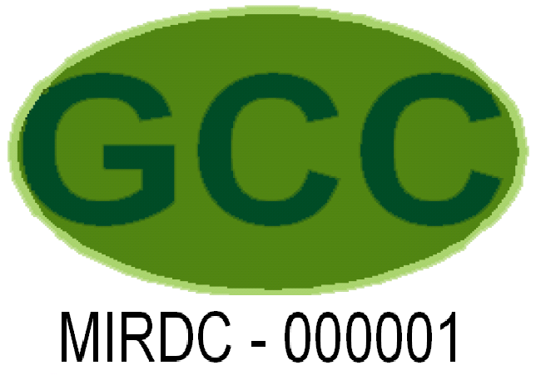 | 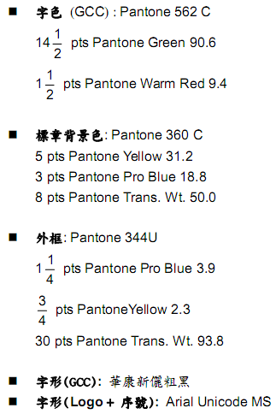  MIRDC代表金屬中心之英文名稱縮寫，在此為MIRDC中止或終止使用GCC證書及GC標章之申請者將被公告於本驗證機構之產品驗證資訊平台  000001代表GC驗證證書及GCC驗證標章編碼
圖二： GC驗證標章尺寸圖

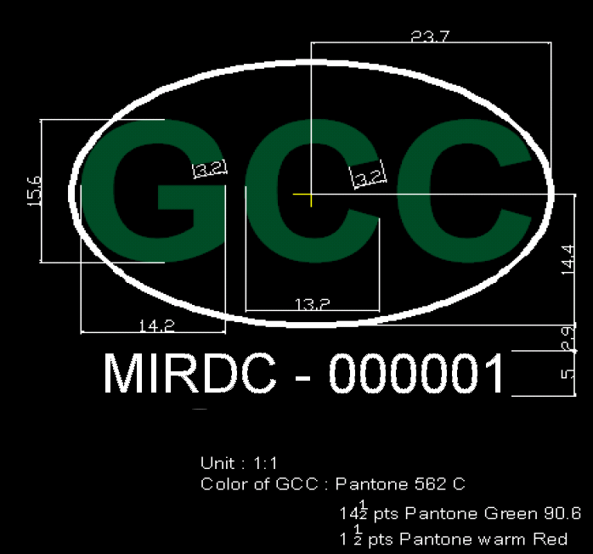

Page 2 of 4

5. GCC標章使用範圍：

(1) 經驗證通過之產品,准予使用驗證標章。驗證標章須黏貼、印刷或印鑄於明顯易見處，如本體、包裝材或文件上。
(2) 使用GCC驗證標章於您的促銷資料上透過GCC驗證標章明白告知你的末端用戶，您的產品已經被SGS驗證機構驗證過並一致符合所規定的標準。 因此GCC驗證標章可被在下列資料上使用，但其設計仍需依照GCC驗證標章設計要求。

◎產品推銷的資料：

例如產品廣告、產品海報、產品電視廣告，產品宣傳的影片、產品小冊子、產品贈送資料、 產品銷售訓練資料、最終用戶產品文件；產品送貨單據以及賬單。

◎其他一般的推銷的資料，例如一個網頁。

重要︰如果一則廣告或者其他的推銷的資料同時談及已被驗證和未被驗證之產品，則驗證標章使用方式不可導致誤解，以致被認為廣告上的所有產品皆被驗證過。

6. GCC標章使用期間

(1) 驗證證書有效期限為五年，申請者僅能於有效期間使用驗證證書及驗證標章，期滿須停止使用。而須申請展延者，得於期滿六個月前提出展延申請。
(2) 驗證通過之產品所適用之TEEMA公告之相關法規如經修改，於接獲驗證機構書面通知後六個月內或該新修訂法規正式執行前，驗證證書仍有效，而所生產之產品仍可使用驗證標章。
(3) 驗證通過之產品之基本設計變更或檢測項目增加者，經驗證機構評估結果未影響驗證要求，經驗證機構通知後方可繼續使用驗證標章及驗證證書。
(4) 產品驗證證書所載內容變更，但不影響驗證結果者，應於一個月內提出換發新證之申請。
Page 3 of 4

7. GCC標章使用限制

驗證通過之申請者，不論以任何方式作宣傳，均不得有不正確之驗證事項之引用或誤用GC驗證證書及GCC標章，而導致他人的誤解。當任何方式宣傳包含廣告文宣遭受到申請者不當引用時，經驗證機構發現，將以書面通知(例如：Email)申請者，本驗證機構並有權中止申請者之GCC證書及GC標章的使用權，直至申請者將缺失改善完畢。如果申請者經通知後未立即改善或改善無成效者，則GCC證書及GC標章之使用權將被立即終止，被中止或終止使用GCC證書及GC標章之申請者將被公告於MIRDC之產品驗證資訊平台。

8. 驗證證書之撤銷

申請者有以下之任一事實者，驗證機構得撤銷其驗證證書及驗證標章之使用權，必要時；申請者得擔負相關法律責任。

(1) 申請驗證相關資料有不實者。
(2) 違反「綠色零組件驗證標準」有關規定者。
(3) 驗證之產品經歐盟海關之相關單位查獲違反RoHS法令者。
(4) 申請者自願放棄其驗證證書者。
(5) 未繳納產品驗證相關費用，經通知限期繳納，而逾期未繳納者。
(6) 公司登記、商業登記或其他相關證明文件經主管機關撤銷，廢止或註銷者。
(7) 申請驗證之公司解散或歇業者。

9. 依法究責

凡擅自使用或仿冒驗證證書或驗證標章者，得由驗證機構公佈其名單,並依法請求民事損害賠償及追究相關法律責任。

